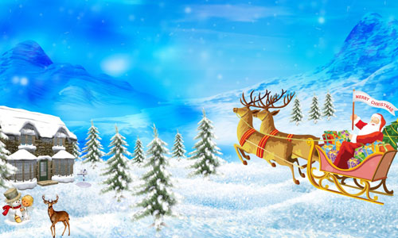

1.Tregoni se cilat nga fjalitë janë fjali pohore dhe cilat janë fjali mohore
a) Albani nuk hëngri asgjë. _________________________________________
b) Pushimet dimërore fillojnë tani. _________________________________________
c) Vlera nuk shkon në shkollë. _________________________________________
d) Së shpejti vjen Viti i Ri. ________________________________________
2.Në fjalitë e dhëna nënvizo foljet
a) Rrobaqepësja qep fustanin b) Peshku noton. c) Miri lustron këpucët. d) Qeni ruan shtëpinë.
3. Shkruani këta emra në vendet e duhura: Artani, lapsi, Prishtina, goma, tigri, Gjakova, Rina, macja
Emra njerëzish Emra kafshësh Emra sendesh Emra vendesh

4.Emrat kanë dy gjini a) Gjinia _____________________________ b) Gjinia _____________________________
5.Shkruani sipas gjinisë emrat : lule, laps, oxhak, vajzë, tavolinë, libër
Gjinia mashkullore -i, -u Gjinia femërore -a, -ja

6. Vendosni në dy shtylla këta emra: një top, disa fletore, disa molla, një zog, një lugë , disa çanta
Numri njëjës | Numri shumës

7. Trego se ku dëshiron t’i kalosh pushimet dimërore _________________________________________________________________________
________________________________________________________________________________________________________________________________________
Nr.i pyetjes | 1 | 2 | 3 | 4 | 5 | 6 | 7
Pikët | 12 | 16 | 16 | 10 | 18 | 18 | 10

Shkalla e vlerësimit: dobët (0-39); mjaftueshëm (40-59); mirë (60-79); sh.mirë (80-89); shkëlqyeshëm (90-100)
Emri i nxënësit:_________________________Pikët e realizuara:_____Nota:_________Prindi:__________

